**作业4**

**板书：《In the kitchen》**

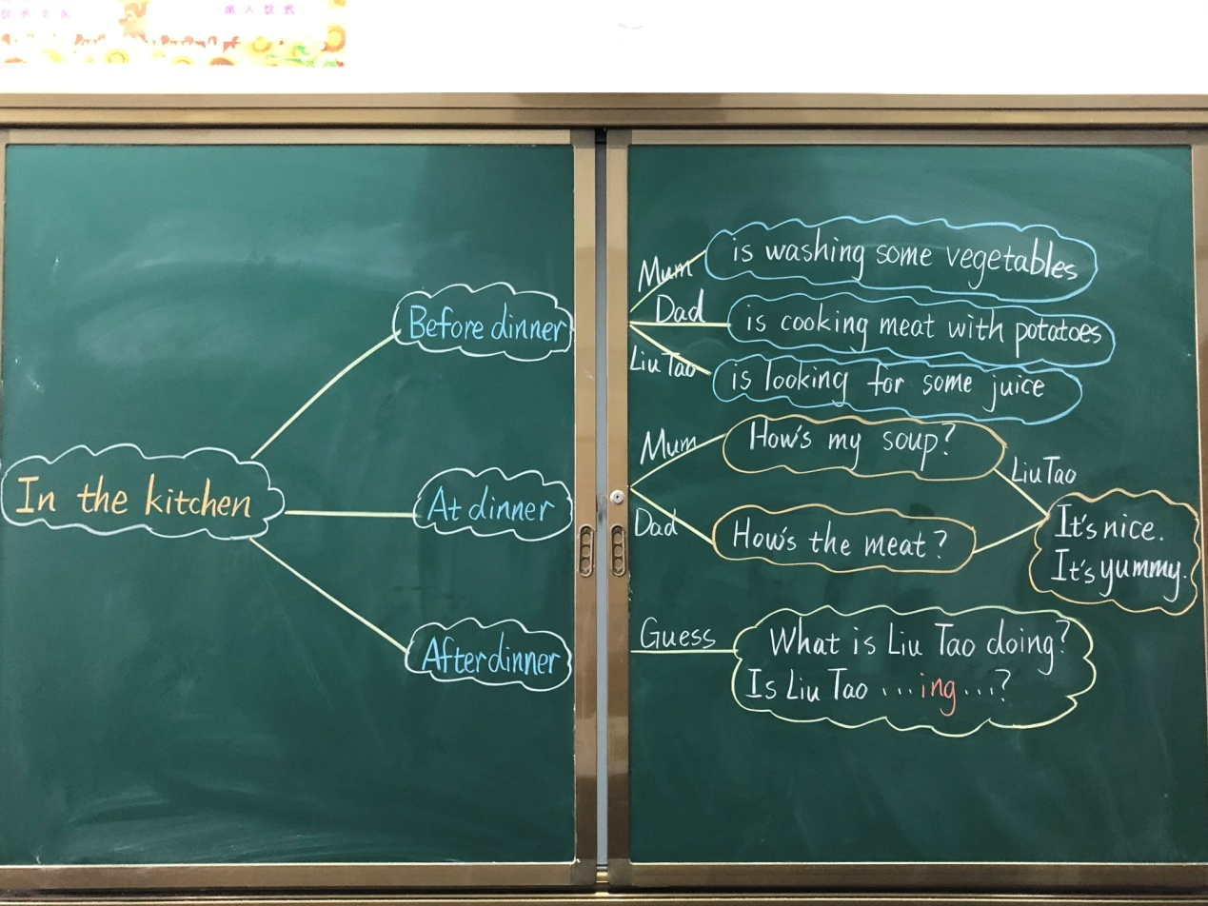

《In the kitchen》本单元的关键词是“吃饭”，这是一个同学们非常感兴趣的话题。本单元围绕晚饭吃什么展开话题进行讨论，使用现在进行时的一般疑问句和There be结构的日常交际用语，对“having meals”这一话题进行讨论。教师可以创设多种情境，鼓励学生反复操练，使学生在实际生活运用中掌握其用法。在板书场景中分成3个场景：Before dinner, At dinner, After dinner三个场景设计归类主要句型。